APLICATIVO MODERNO DE GESTIÓN Y CONTABILIDAD PARA PEQUEÑAS EMPRESAS EN LA VILLA DE SAN DIEGO DE UBATÉ (AMG)
MODERN MANAGEMENT AND ACCOUNTING APPLICATION FOR SMALL BUSINESS IN THE VILLAGE OF SAN DIEGO DE UBATÉ (AMG)

Elmer Ferney Gordillo Triviño
efgordillo@ucundinamarca.edu.co
Uriel Stiven Garzón Arguello
usgarzon@ucundinamarca.edu.co

RESUMEN: Este proyecto tiene como objetivo la modernización y el apoyo a microempresas en la Villa de San Diego de Ubaté mediante el desarrollo de una aplicación móvil que ofrezca funcionalidades y parámetros específicos para que los usuarios puedan tanto monitorear como gestionar las actividades y operaciones dentro de sus negocios. La ejecución de este proyecto se sustenta en una sólida base de investigaciones, encuestas y entrevistas a diversas empresas del sector comercial, lo que nos ha permitido identificar y centrarnos inicialmente en la empresa “CDISFRUTA”, la cual nos ha llevado a conocer más de cerca las problemáticas como su inventario, el poco rendimiento y productividad de ella, la cual enfrentan día a día. La primera etapa del desarrollo de la aplicación se comienza con la creación de la interfaz de inicio de sesión, puesto que esta es una de las partes primordiales, ya que permite autenticar al usuario de manera segura, dándole acceso a las funciones y datos principales. La creación de esta se utiliza el lenguaje de programación java, implementando la clase JFrame debido a que esta permite una mejor visualización y facilidad en el desarrollo de la interfaz.

PALABRAS CLAVE: Aplicativo móvil, inventario, productividad, modernización

ABSTRACT: This project aims to modernize and support microenterprises in the village of San Diego de Ubaté through the development of a mobile application that offers specific functionalities and parameters so that users can both monitor and manage the activities and operations within their businesses. The implementation of this project is based on a solid foundation of research, surveys and interviews with various companies in the commercial sector, which has allowed us to identify and focus initially on the company "CDISFRUTA", which has led us to know more closely the problems such as inventory, poor performance and productivity of it, which they face every day. The first stage of the development of the application begins with the creation of the login interface, since this is one of the most important parts, as it allows authenticating to the user securely, giving access to the main functions and data. The creation of this interface uses the Java programming language, implementing the JFrame class because it allows a better visualization and ease in the development of the interface.

KEY WORDS: Mobile application, inventory, productivity, modernization

INTRODUCCIÓN

En el mundo, en el año 2022 las pymes representaron el 90% de las empresas, generando entre el 60 y 70% de los empleos y las actividades económicas, las cuales generaron el 50% de PIB a nivel global. (Naciones Unidas,2022)

Así mismo en Colombia, según una encuesta del DANE realizada en el año 2021 existen 5.8 millones de micronegocios la cual dio trabajo a 21.4 millones de personas generando 54.9 billones de pesos, además estas son responsables del 78% del empleo total del país, convirtiéndolos en uno de los grandes ejes de crecimiento económico y social.

Con los datos anteriores podemos concluir que las Pymes presentan un pilar fundamental tanto en la economía nacional como regional, sin embargo, estas afrontan diversas adversidades. Por este motivo hemos llevado a cabo una serie de encuestas en la Villa de San Diego de Ubaté, centrándonos en la empresa “CDISFRUTA”, en esta se evidencia que comparte sus problemáticas con la de los demás sectores comerciales, como lo es su mal economía, el no tener un inventario igualmente no aprovechar el uso de la tecnología.

En la empresa se concluye que su principal problema son los desbalances y perdidas debido a que no cuenta con un debido inventario que evidencien los procesos que realizan.

Debido al auge de la tecnología se decide realizar un aplicativo móvil, el cual contenga una interfaz de fácil manejo para los usuarios, con el objetivo de solucionar y mejorar las problemáticas. Se hace referencia a usuarios debido a que en un periodo de tiempo se busca que la aplicación sea complementada y mejorada con las necesidades de diferentes empresas con el fin de que esta llegue a ser implementada por las mismas.

- Objetivos (General y específicos)

Desarrollar una aplicación móvil destinada a mejorar la gestión de inventario y contabilidad básica, para aumentar la productividad en los pequeños sectores comerciales, específicamente en la empresa CDISFRUTA ubicada en la Villa de San Diego de Ubaté.

- Realizar un diagnóstico detallado de las principales problemáticas que afectan a los pequeños sectores comerciales en Ubaté, con un enfoque especial en la empresa CDISFRUTA, con el fin de desarrollar estrategias efectivas para su solución.

- Investigar aplicaciones móviles preexistentes para identificar áreas de mejora y buenas prácticas que sirvan de referencia para el desarrollo del aplicativo móvil.

- Implementar un software destinado a optimizar y mejorar la eficiencia de los procesos empresariales, con el fin de alcanzar un rendimiento superior en las pequeñas empresas.

- Descripción del Problema

La gestión de inventarios y contabilidad son factores de gran importancia en el funcionamiento de las empresas ya que permite llevar un registro preciso de ingresos y egresos monetarios. Según Mata Melo, J (2015) “la contabilidad se configura como un sistema de información económica para que los usuarios de la misma puedan adoptar sus decisiones”. En el contexto de las pequeñas empresas, la falta de conocimiento y la inexperiencia hace que diversos factores conformen un gran conjunto de problemas que en la mayoría de los casos afectan de manera negativa la productividad, llevando a la empresa a entrar en decadencia.

Además de la contabilidad, otro de los problemas de mayor repercusión en las empresas es el inventario. La necesidad del inventario surge de las diversas variaciones entre el tiempo de entrega de pedidos junto con la demanda de estos, así mismo nace de la necesidad de que exista una relación correcta entre la demanda por parte de los consumidores y la producción adecuada de los productos por parte de las empresas (Osorio, 2008).

Lo anterior descrito es la representación del problema que viven muchas empresas en Colombia, y este también es el caso de la empresa “CDisfruta”, una empresa de la Villa de San Diego de Ubaté dedicada a la distribución de Snacks de frutas deshidratadas (manzana, piña, mango) y el empaque de aromáticas combinado con panela para su implementación en múltiples bebidas.

Estas dos problemáticas, aunque complejas y extensas son los pilares de este proyecto, las cuales buscan ser reducidas con el uso de la tecnología, esto a través de la creación e implementación de un aplicativo móvil que le permite a la empresa CDisfruta llevar un control óptimo de sus registros de ingreso y salida de mercancía, así como un manejo adecuado de los registros monetarios, aumentado de este modo la producción y mejorando la eficacia de los trabajadores

- Justificación
Este proyecto se realizará en el municipio de Ubaté, el cual fue desatacado por Fedegan en junio del 2021 como uno de los municipios con mayor productividad económica del departamento de Cundinamarca, donde se presenta gran versatilidad en procesos comerciales como, agrícola, lechero y minero, que son la base de la economía de nuestra región. Siendo el sector lechero el más importante, entregando 14000 litros de leche diaria. (Fedegan, 2021).
Hay una gran parte de la población que tiene microempresas o negocios de diferente índole y es allí hacia donde se enfoca nuestro proyecto, puesto que esas empresas son el motor de la economía no solo de la región sino de Colombia. Ya que a nivel nacional las pequeñas y medianas empresas representan un 90% de la planta productiva, generando el 35% de Producto Interno Bruto (PIB) y produciendo el 80% de empleo en Colombia según cifras del Departamento Administrativo Nacional de Estadística (DANE), específicamente citado por la ministra Alicia Arango en 2019. (Arango A, 2019)
Pero a pesar de estos datos, un 51,1% de las nuevas empresas en Colombia fracasan en los primeros cinco años de su creación, según datos de la superintendencia de sociedades. Jairo Pinilla director de Perfomia afirma que “El crecimiento del gasto debe ir conforme al crecimiento de la empresa” (Pinilla J, 2019). Además, la Escuela de Organización Industrial afirma a través de un estudio el 68,8% de los emprendedores reconoce una falta de planificación y el 40,6% indica que el problema persiste debido a la tendencia de incurrir en gastos de manera continua. (EOI, 2008).
Por esta razón, se decide crear una aplicación que ayude a las personas no solo a realizar un correcto inventario, sino que también les brinde datos acerca de egresos e ingresos. Son pocas las empresas en Ubaté que poseen una buena contabilidad, gestión y organización en inventarios, por lo que este proyecto tendría un gran impacto económico y social. Según la Cámara de Comercio de Bogotá (BBC) en 2006 al aumentar la productividad y reducir los desbalances contables se estima que podría beneficiar hasta un 7.6% la inversión empresarial del municipio de Ubaté Cundinamarca, cómo también justifican que es la quinta provincia en la inversión empresarial. (Cámara de Comercio, 2006)
Este proyecto avanzará mediante el desarrollo de una interfaz que permita una comunicación más dinámica y sencilla con el usuario, como en el caso del proceso de inicio de sesión (login). Igualmente se realizará una investigación de las fallas más comunes presentadas en la empresa CDISFRUTA para abordar su solución.
Metodologías

CDIO

La metodología CDIO es una de las que se está implementando en nuestro proyecto. La cual se enfatiza en los fundamentos establecidos de Concebir, Diseñar, Implementar y Operar; enfocados a las necesidades de usuarios y clientes, que promueven actividades impulsadoras de aprendizaje
.
Dentro de las etapas de la metodología actualmente estamos en Concebir, ya que la primera etapa de cualquier proyecto es el planteamiento de un problema.

En base a estas surgen inquietudes las cuales se les debe dar respuestas mediante procesos de investigación e innovación.

En el proceso de Diseñar solo se han obtenido las bases de sus características y estructura del aplicativo móvil.

Incremental

La metodología incremental se enfoca en el desarrollo de software mediante la división del trabajo en módulos o partes independientes. Estos módulos se trabajan paso a paso y luego se integran para complementar el proyecto en su totalidad.

Esta metodología se ha aplicado con un enfoque específico en el desarrollo de la aplicación móvil para satisfacer las necesidades de la empresa "CDISFRUTA". Se ha dividido la creación de la aplicación en partes iniciales para garantizar que cumpla con todos los requisitos indispensables para esta empresa.

Inicialmente, nuestro objetivo es ajustar la aplicación para cumplir con todos los requisitos necesarios del enfoque a una sola empresa (CDISFRUTA). Una vez logrado esto, proceder a integrar y complementar estos aspectos con un enfoque global, con la finalidad de satisfacer las necesidades de múltiples empresas.

- Estado del Arte

(Según Néstor Castellanos y Manuel Rodríguez, 2021) la creación de un aplicativo móvil permite obtener un mejor rendimiento en los procesos de inventario. Es importante destacar el uso de la tecnología ya que esta agiliza procesos cotidianos y se encuentran en múltiples organizaciones tanto públicas como privadas siendo la principal el uso de teléfonos inteligentes.

La ideología planteada por ellos demuestra la gran importancia de un buen proceso de inventarios y el uso de la tecnología para la optimización para un mejor rendimiento.

(Según Cesar Sarmiento, 2017) La implementación de Normas Internacionales de Información Financiera (NIIF) son importantes para Pymes generando un gran impacto al implementar un gran apoyo en los cambios de la compañía ya que brindaría un mejor manejo de la información contable financiera.

Gracias a esto se genera una mejor organización y un reglamento en el cual se especifiquen las condiciones y el tratamiento de datos de las personas.

(Según Karol Calderón, 2020) “Es muy importante orientar este sector que tiene una gran representación para la economía del país, puesto que con esto se ha analizado que uno de los principales causantes de cierre de las microempresas en la falta de recursos, políticas, y control logístico.”

Sabemos que las pequeñas empresas son muy importantes para el sector económico es por esto que un aplicativo móvil puede fortalecer y complementar en gran medida las debilidades que presentan en diferentes ámbitos.

Según (Laura Ballona y Luisa Lancheros, 2019) Las organizaciones en la actualidad se inquietan por no obtener una optimización y control eficiente, lo cual es un desafío mantener un control y calcular un pedido mínimo.

Debido a esto se presentan perdidas, procesos tardíos y desbalances por la falta de ordenamiento en la empresa.

- Marco Teórico

A través del tiempo se ha demostrado que el conocimiento y la investigación son de gran importancia en la contabilidad, por ende, haces más de 150 años trabajan en diferentes aspectos como epistemológicos y metodológicas frente al aprendizaje contable; lo cual el profesor Leandro Cañibano afirma: “Quizá uno de los mayores problemas que en el orden conceptual haya tenido que soportar el desarrollo de la ciencia contable ha sido, sin duda, la falta de rigor metodológico en el análisis de las propuestas alternativas, que han tratado de marcar una orientación” (Canibaño, 1997).

La teoría es un sistema que relaciona leyes y presenta explicaciones donde de ella se derivan dos funciones importantes: “Explicar cómo ocurren las cosas; y predecir cómo ocurrirán las cosas” (Suáres, 2.008). En consecuencia, para Franco Ruiz la teoría contable es un conjunto coherente de principios hipotéticos, conceptuales y pragmáticos, que forman el marco conceptual de referencia, mediante el cual la práctica contable puede ser evaluada y dirigida al desarrollo de nuevas prácticas y procedimientos (Franco, 1995).

Los siguientes elementos más importantes para la construcción de teorías en cualquier ciencia más específicamente en la contabilidad serian, inicialmente el SUJETO COGNOCENTE relacionándose con el OBJETO A CONOCER, por ende, esta relación trae con ella un implícito METODO Y SU METODOLOGIA, produciendo finalmente una TEORIA.

En conclusión, las teorías referentes a la contabilidad aportan una creación de ventajas competitivas sostenibles del ente económico como también para la información y comunicación de actividades monetarias y no monetaria conllevando un mejor equilibrio empresarial.

Ley 1314 de 2009

“La presente ley aplica a todas las personas naturales y jurídicas que, de acuerdo con la normatividad vigente, estén obligadas a llevar contabilidad, así como a los contadores públicos, funcionarios y demás personas encargadas de la preparación de estados financieros” (Función Pública, 2009)

Esta ley es fundamental ya que es la encargada de velar por los procesos contables y de información financiera que son manejados por las empresas. La aplicación al tener un enfoque contable debe regirse bajo las normas legales y en este contexto aparece del Consejo Técnico de la Contaduría Pública (CTCP), ente encargado del control de información financiera y de las normas que las empresas deben cumplir para estar en los marcos legales.

Además, el CTCP “Tendrá en cuenta las diferencias entre los entes económicos, en razón a su tamaño, forma de organización jurídica, el sector al que pertenecen, su número de empleados y el interés público involucrado en su actividad.” (Función Pública, 2009). Con lo anterior podemos concluir que el tipo de normas y la aplicación de estas varían de acuerdo con el tipo de empresa, el sector comercial donde desarrolla sus actividades y la cantidad de personas que trabajan, ya que todos estos son factores que intervienen dentro del proceso contable que se debe manejar.

Las Tics en las pymes

Las organizaciones se enfrentan a cambios y cuestiones adversas, considerando tener mejores disposiciones y adaptaciones; aquello elementos que no sean factibles con el fin de adaptarse a las necesidades emergentes. Afirma (Cruzado, Nuñes, Bravo 2010) “las personas han cambiado su forma de relacionarse y comunicarse, gracias a desarrollos como la Internet, lo que ha causado que las organizaciones tengan que replantearse la forma como se relacionan con el cliente, a través, por ejemplo, de la creación de nuevas plataformas para el comercio electrónico).

El uso de la tecnología facilita la interacción tanto de las personas como de las organizaciones, ya que esta la tenemos todo el tiempo a nuestro alcance. Actualmente la implementación de las TICS aumenta la competitividad permitiendo a las empresas aumentar el flujo de sus ingresos y una disminución en las actividades manuales realizadas por los seres humanos.

En este sentido, la clave del éxito se basa en un 90% de ejecución y un 10 % de estrategia, del cual quizá sólo el 2 % corresponde al análisis, los datos, los modelos y las herramientas, y el 8 % restante, a la audacia y a la intuición. (Aktouf, 2008).

Es por esto que una buena estrategia en cuanto al uso de las TICS le permitiría a una empresa tener un alto índice de éxito, pero todo esto depende de un buen estudio del mercado y de tener un plan de acción para ejecutar.

Teoría de inventario

Los inventarios según Durán (2012) “está compuesto por el conjunto de mercancía y artículos terminados destinados para la venta. En lo que respecta a las empresas de servicio, el inventario está integrado por todo el suministro necesario para su funcionamiento y prestación de servicio. La importancia y control que requieren estos inventarios dependerán de la actividad económica a que se dedica la empresa.”

De esta manera podemos determinar la importancia y la versatilidad en los tipos de inventario y que este debe ser adecuado según las necesidades que la empresa presente. Además, un correcto manejo de inventarios permite un aprovechamiento en los recursos físicos y un mayor control en temas de gastos.

Así mismo Duran (2012) “Los inventarios existen por múltiples razones, las cuales se justifican principalmente porque prevén la escasez, es preferible ahorrar productos que dinero en efectivo por la rentabilidad que genera, permite obtener ganancias adicionales cuando hay alzas de precios, entre otros.”

De acuerdo con esto el inventario aparte de servir para tener información clara y concisa sobre los recursos físicos también puede ser de grandísima utilidad al momento de ahorrar costos, puesto que, teniendo una trazabilidad en temas de oferta y demanda, permitiría la obtención de ganancias en el momento en que precios de los insumos o de los productos se incrementen.

Programación orientada a objetos (POO)

Varios conceptos básicos de la POO se remontan a finales del siglo 60 (Simula) y 70 (Smalltalk), siendo en los años 80 cuando comienza a ser muy reconocida. La POO hoy en día se considera el mejor paradigma disponible para la construcción de sistemas informáticos. Según Steele afirma que la POO es un éxito, ya que la mayoría de los programadores emplean lenguajes utilizando este paradigma, siendo los objetos un buen modelo para las entidades del mundo real. (Gayo et al, 2003).

Anteriormente los avances tecnológicos y la complejidad de los softwares poseían varias necesidades de pergeñar nuevos enfoques frente a la programación, estos enfoques estaban llamados para combatir las limitaciones de paradigmas tradicionales.

Los retos que se acontecían eran las representaciones precisas en problemas del mundo real en el diseño del software, la POO para poder acoger dichos desafíos explota la estructura jerárquica de sistemas reales siendo integrados por subsistemas de complejidad diversa interactuando entre sí para la funcionalidad del sistema. (Fernández Y, 2020).

Importancia de las bases de datos

En toda aplicación o página web con simplemente un inicio de sesión, debe contar con una muy buena base de datos. Según adSalsa (2021) “Toda marca, negocio o empresa que desee posicionarse con fuerza en el mercado comercial, debe apostar por una sólida base de datos que esté formada por esos clientes potenciales a fin de sacar el máximo rendimiento del proceso de ventas.”

Se debe tener muy en claro la utilidad de que es una base de datos, para poder implementarla directamente en todo tipo de proyecto donde se requiera. En donde se trata de un sistema informático estructurado y diseñado para tanto agrupar como organizar en discos los diferentes datos, los cuales son ingresados por los usuarios. En donde cada uno de estos son organizado de forma muy precisa, en donde permite detallar los diferentes registros de forma muy específica.

Así mismo adSalsa (2021) realiza un pequeño énfasis en la implementación de las bases de datos en empresas, en donde dice “No importa si estamos frente a una pyme o gran empresa, desde su conformación es preciso contar con un sistema informático especializado que permita reunir y organizar de forma estructurada todos los datos de la empresa, y es aquí donde las bases de datos entran en juego.”

Esto trae muchos beneficios, como la relación de empresa y cliente, debido a que aumentan las experiencias de acuerdo con un seguimiento de los clientes, en donde se almacena información como comportamientos y gustos, para recomendar contenido o ventas.

- Resultados.

Encuestas realizadas en primer semestre a pequeños sectores comerciales de la villa de san diego de Ubaté:

Figura 1
Características propuestas para la aplicación.

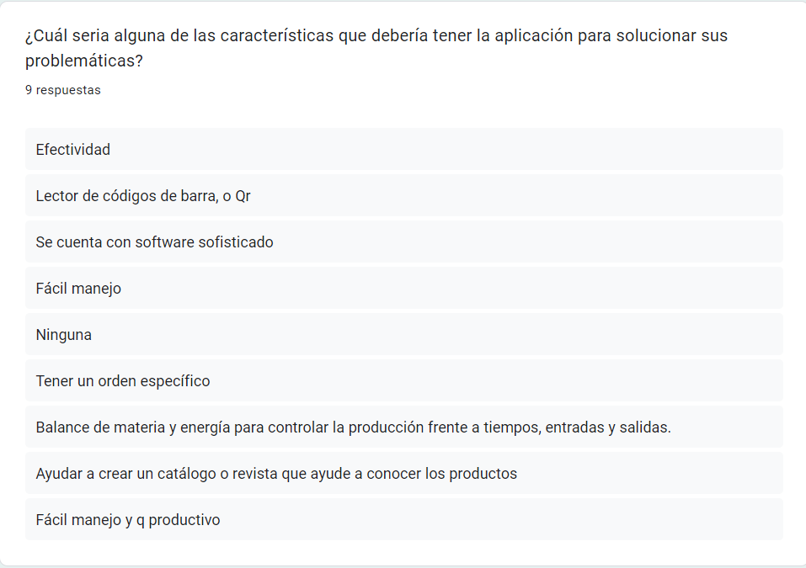

Nota: En base a las respectivas respuestas de los empresarios del municipio de Ubaté, mostrando sus dificultades, por ende, al tenerlas en cuenta mejoraría la efectividad de la aplicación. Fuente: Elaboración propia.

Figura 2
Dificultades presentadas de las empresas

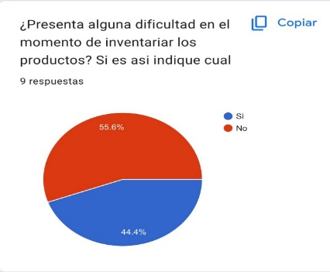

Nota: Se deduce que, el 55,6% de las empresas en el municipio de Ubaté presentan dificultades referentes al momento de realizar y contar con un inventario adecuado. Fuente: Elaboración propia.

Figura 2
Implementación del aplicativo.

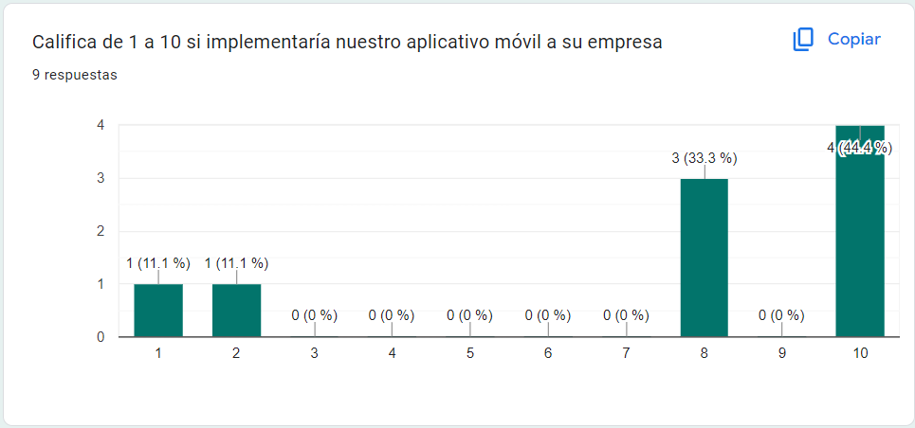
Nota: Del total de los encuestados se evidencia que el 44,4% implementaría el aplicativo en sus labores empresariales. Fuente: Elaboración propia.

Encuesta realizada actualmente a la empresa “CDISFRUTA”.

Figura 3
Enfoque de la empresa.

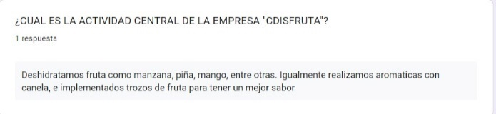
Nota: Actividad que realiza la empresa. Fuente: Elaboración propia.

Figura 4
Problemática.

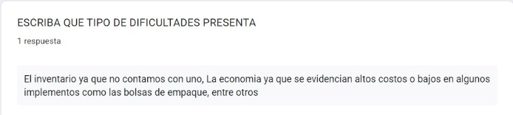
Nota: Dificultades presentadas por la empresa. Fuente: Elaboración propia.

Figura 5
Gestión de inventario

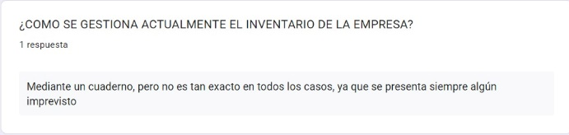
Nota: Proceso que lleva la empresa mediante el inventario. Fuente: Elaboración propia.

Propuesta de interfaz

Figura 6
Diseño.

.

Nota: Diseño del logo. Fuente: Elaboración propia.

Figura 7
Mockup.

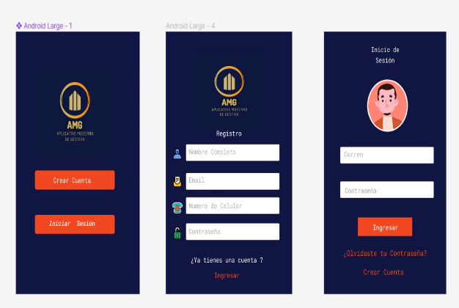

Nota: Diseño del Muckup. Fuente: Elaboración propia.

Ventanas basadas en el diseño propuesto anteriormente.

Figura 8
Panel principal.

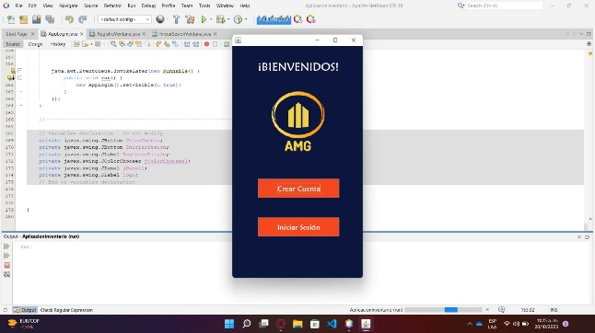
Nota: Ventana principal del inicio de sesión realizado en Java, (NetBeans). Fuente: Elaboración propia.

Figura 9
Panel registro.

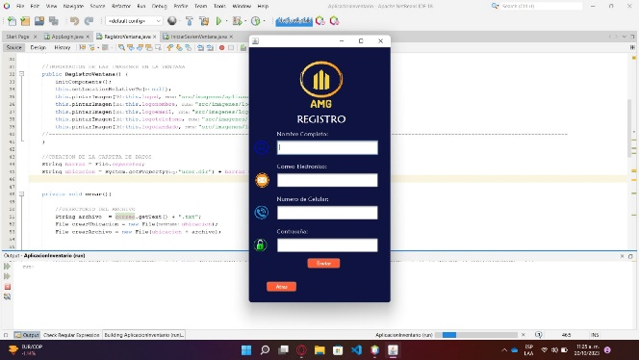
Nota: Ventana de registro para el usuario realizado en Java, (NetBeans). Fuente: Elaboración propia.

Figura 10
Panel de inicio de sesión.

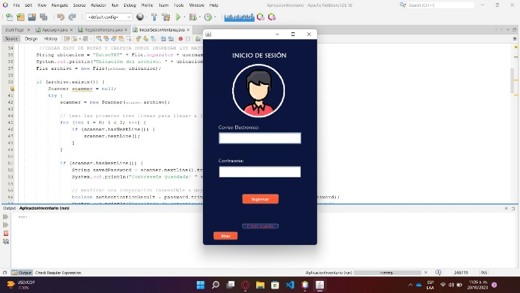
Nota: Ventana de inicio de sesión para el usuario realizado en Java, (NetBeans). Fuente: Elaboración propia.

Creación en Android Studio

Figura 12
Panel principal en Android Studio
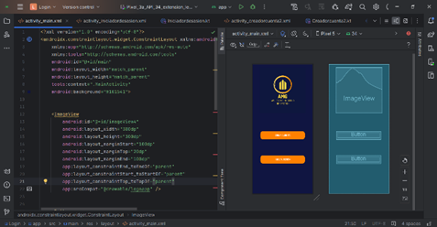
Nota: Ventana del panel principal diseñada en Android Studio con su respectivo código y diseño gráfico del aplicativo AMG. Fuente: Elaboración propia.

Figura 13
Panel Inicio de Sesión.

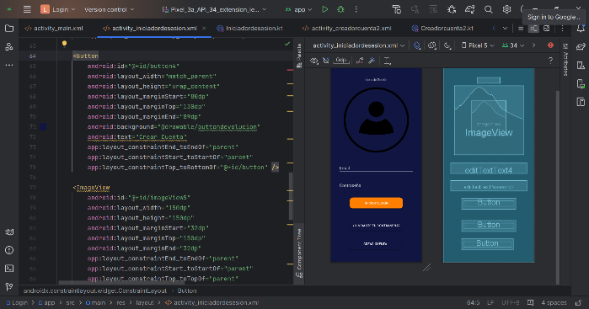
Nota: Ventana de inicio de sesión diseñada en Android Studio con su respectivo código y diseño gráfico del aplicativo AMG. Fuente: Elaboración propia.

Figura 14.
Panel para registro.

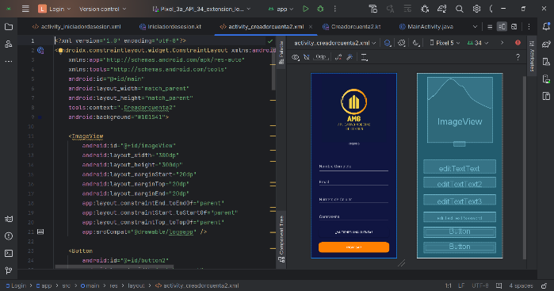
Nota: Ventana para el registro del usuario intuitiva diseñada en Android Studio con su respectivo código y diseño gráfico del aplicativo AMG. Fuente: Elaboración propia.

Figura 15.
Base de datos
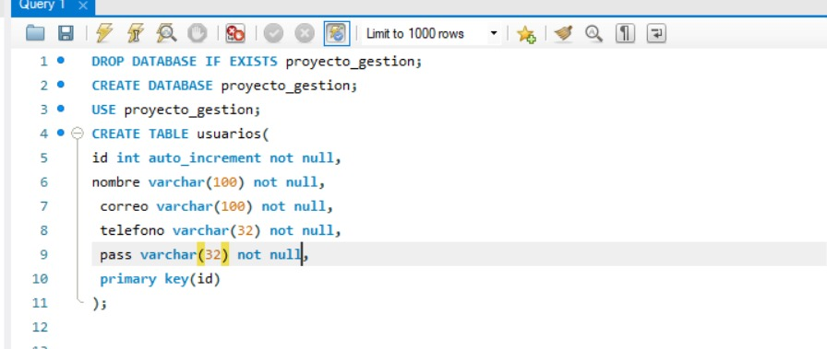

Nota: Creación de base de datos

Figura 16.
Tabla de base de datos
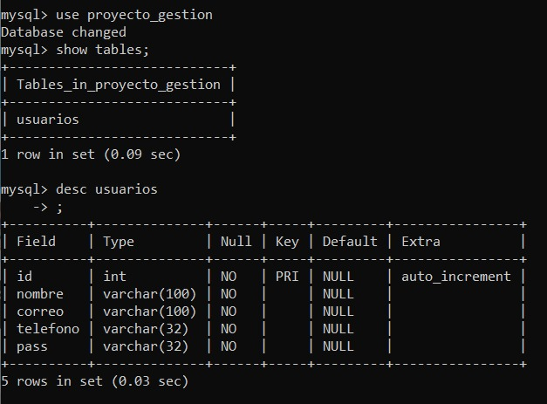

Nota: Visualización de tabla

Figura 17.
Registro exitoso en aplicación
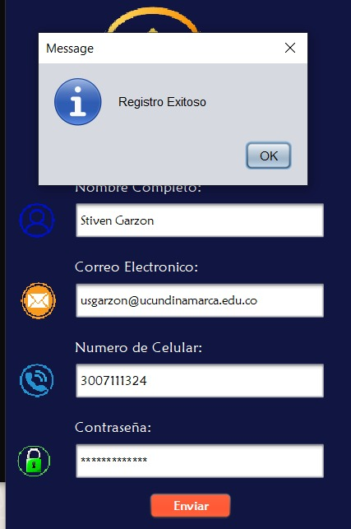

Nota: En el momento de registrarse un nuevo usuario en la aplicación móvil, se obtiene el mensaje de “Registro Exitoso”

Figura 18.
Información recibida en SQL

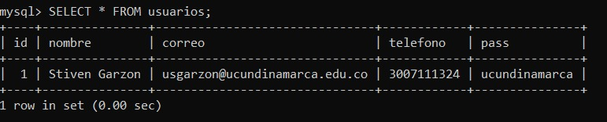

Nota: En el momento de registrarse un nuevo usuario en la aplicación móvil, se obtiene la información y datos de este nuevo usuario anteriormente registrado.

Figura 19.
Ingreso valido en Inicio de sesión
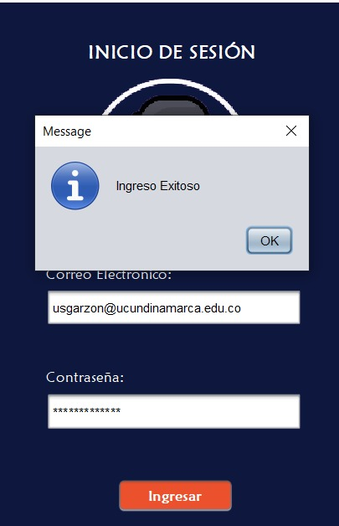

Nota: Se realiza la comprobación de inicio de sesión de acuerdo con la información registrada anteriormente, y se valida que si coincida la información correctamente a la almacenada en base de datos.

Figura 20.
Prototipo interfaz aplicación móvil
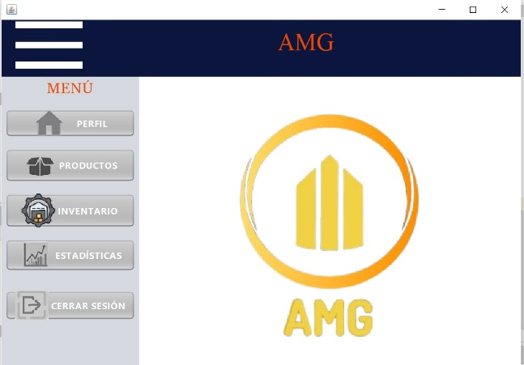

Nota: Se realiza mediante Java Panel una visualización de la interfaz dentro de la aplicación, con el fin de distribuir sus funciones y características con las que debe contar.

Figura 21.
Registro exitoso de un producto
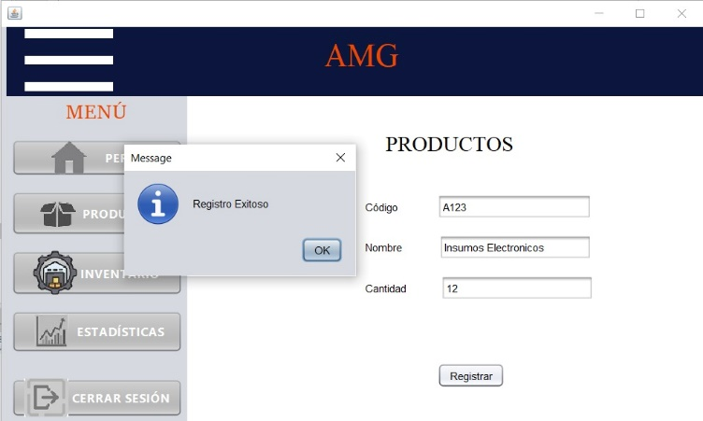

Nota: Se puede evidenciar el registro de productos, de acuerdo con sus características y el mensaje de alerta de confirmación.

Figura 22.
Registro de producto en base de datos

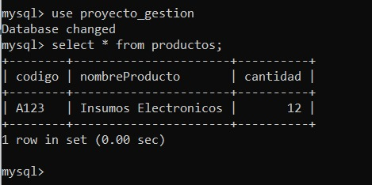

Nota: Ingreso y registro de los productos a través de la aplicación móvil en base de datos según corresponde, con sus debidas características

- Conclusiones

Gracias a las encuestas realizadas con anterioridad a sectores comerciales y empresas, se realizó un seguimiento a una empresa encuestada la cual fue “CDISFRUTA”, esta nos permitió conocer tanto sus dificultades como necesidades, las cuales serán abordadas y tenidas en cuenta en todo momento en el desarrollo de la aplicación.

Adicionalmente, se diseñó un prototipo de interfaz de inicio de sesión por medio de un JPanel en java, posteriormente un pequeño avance igualmente en Android Studio, tomando como base los Muckups anteriormente elaborados.

Así mismo se realizó una consulta detallada acerca de la implementación de bases de datos, y sus múltiples beneficios para inicialmente usarla en el inicio de sesión por parte de los usuarios.

Referencias

APOYO EN EL PROCESO DE IMPLEMENTACIÓN DE LAS NORMAS. (2017). Obtenido de Repositorio Universidad de Cundinamarca: https://repositorio.ucundinamarca.edu.co/bitstream/handle/20.500.12558/650/APOYO%20IMPLEMENTACION%20NIIF%20PARA%20PYMES%20EN%20ABRIL%20CONSTRUCTOR%20SAS.pdf?sequence=2&isAllowed=y

Calderon, K. (2020). PROPUESTA DE UN SISTEMA DE GESTION DE INVENTARIO PARA MAXIMIZAR EL EFECTIVO DE LAS MICRO Y PEQUEÑAS EMPRESAS DE SANTANDER. Obtenido de Repositori UPB: https://repository.upb.edu.co/bitstream/handle/20.500.11912/10039/1867_e_4%20%281%29.pdf?sequence=3&isAllowed=y

Cruzado, Nuñes, & Bravo. (2010). Delusiones sobre Internet. Obtenido de Redalyc.org: https://www.redalyc.org/pdf/3720/372036932008.pdf

Duran, Y. (2012). Administración del inventario: elemento clave para la optimización de las utilidades en las. Obtenido de Redalyc.org: https://www.redalyc.org/pdf/4655/465545892008.pdf

Fedegan. (2018). Ubaté aumentará su producción de leche en 14 mil litros anuales. Obtenido de Fedegan: https://www.fedegan.org.co/noticias/ubate-aumentara-su-produccion-de-leche-en-14-mil-litros-anuales
Laura Bayona, L. L. (2019). PROPUESTA DE MEJORA DEL SISTEMA DE GESTIÓN DE INVENTARIOS. Obtenido de Repositorio Universidad Distrital: https://repository.udistrital.edu.co/bitstream/handle/11349/24791/LancherosGaravitoLuisaFernanda2020.pdf?sequence=1&isAllowed=y
Unidas, N. (27 de junio de 2022). Día de las Microempresas y las Pequeñas y Medianas Empresas. Obtenido de https://www.un.org/es/observances/micro-small-medium-businesses-day

Infobae. (27 de junio de 2022). DANE: el 78 % del empleo en Colombia es generado por las mipymes. Obtenido de Infobae: https://www.infobae.com/america/colombia/2022/06/27/dane-el-78-del-empleo-en-colombia-es-generado-por-las-mipymes/

Los objetos no han fallado. (s/f). Dreamsongs.com. https://dreamsongs.com/ObjectsHaveNotFailedNarr.html

Avello, D. G., Cernuda, A., Río, D., Manuel, J., Lovelle, C., Fondón, D., Almudena, P., Fuente, G., & Redondo López, J. M. (s/f). Reflexiones y experiencias sobre la enseñanza de POO como único paradigma. Uniovi.es. https://digibuo.uniovi.es/dspace/bitstream/handle/10651/30804/jenui03.pdf?sequence=1&isAllowed=y
Fernandez, Y. B. (2020). Introducción a Programación Orientada a Objetos. https://books.google.es/bookshl=es&lr=&id=eRqpEAAAQBAJ&oi=fnd&pg=PA1&dq=paradigma+POO&ots=ecz9LzR1Fz&sig=mfJFcnivDqie1_HEOcqQUgzqHho#v=onepage&q=paradigma%20POO&f=false

MINCIT. (21 de abril de 2023). Las microempresas fortalecen el tejido empresarial colombiano MINCIT.
https://www.mincit.gov.co/prensa/foto-noticias/microempresas-fortalecen-el-tejido-empresarial#:~:text=Entre%20enero%20y%20marzo%20de,%25%20del%20total%20nacional%2C%20respectivamente.

adSalsa, E. (2021, octubre 13). ▷ Importancia De Las Bases De Datos: 100% Seguras. adSalsa. https://www.adsalsa.com/importancia-de-las-bases-de-datos/

PGR. (s/f). ¿Qué son las bases de datos y por qué son útiles? Pgrmt.com. Recuperado el 16 de octubre de 2024, de https://www.pgrmt.com/blog/que-son-las-bases-de-datos-y-por-que-son-utiles

